基于FocusScore多指标融合与自适应搜索的显微自动对焦系统
项目文档

目录
1 项目概况
1.1 背景和基础
1.2 场景和价值
1.3 所需支持
2 项目规划
2.1 整体目标
2.2 技术创新点
2.3 硬件设备
2.4 算法原理分析
3 实施方案
3.1 技术可行性分析
3.2 技术细节
3.3 系统测试与精度验证
4 参考资料

项目概况

背景和基础
在显微观察、光谱测量和精密光学实验中，焦点位置会受到样品高度变化、载物台漂移、热变化以及操作扰动影响。传统人工调焦依赖操作者观察图像清晰度，难以持续运行，也难以用统一指标记录焦点状态。当前 AutoFocus 源码将自动对焦从测量流程中独立出来，形成了可配置的图像采集、聚焦指标计算、参考基线、Z 轴搜索和图形化操作链路。
项目基础来自 Focus 包与 autofocus_qt_ui 包：前者负责核心算法与 Newport Picomotor 接口，后者提供 PyQt 实时预览、ROI 框选、指标表、FocusScore 曲线、日志和离线处理工具。源码同时提供模拟 Z 轴和合成显微图像，可在无硬件条件下验证搜索逻辑；实机性能仍取决于相机、光学系统和 Newport 控制器的现场配置。
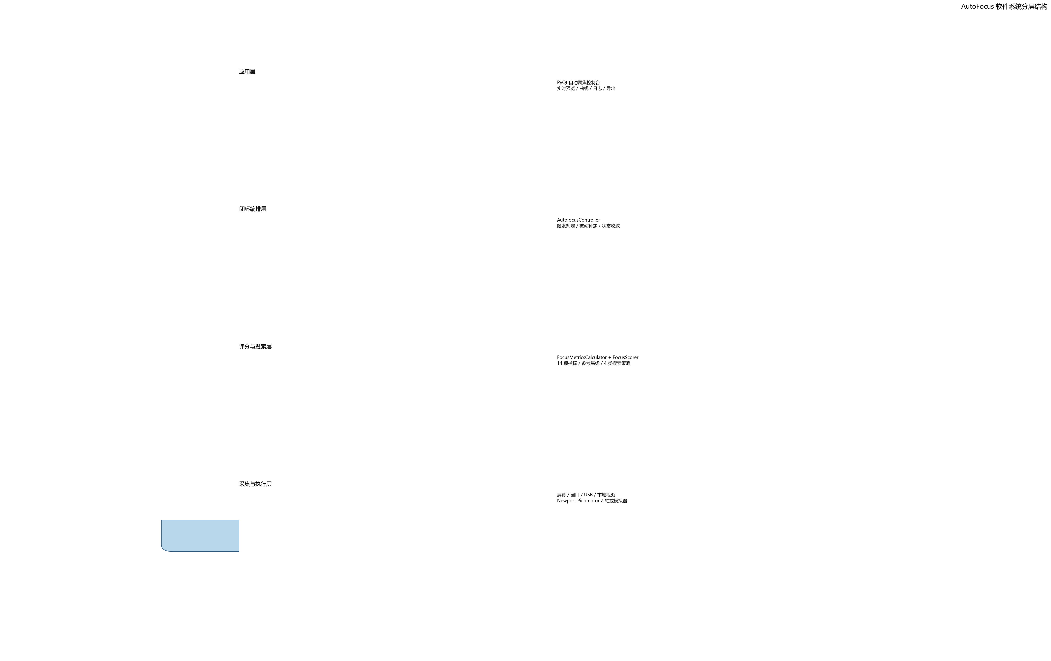
图1.1 AutoFocus 软件系统分层结构

场景和价值
系统适用于显微镜窗口或屏幕区域的连续聚焦监测，也支持 USB 相机、本地视频和模拟数据。它可以在参考图像基础上输出 FocusScore_ratio，识别聚焦退化并按策略驱动 Z 轴寻找更优位置；当不希望移动硬件时，还可启用 FocusScore 检测模式，仅保存触发图像与分数。
项目的直接价值是将调焦经验转化为可复现的软件流程：采集范围和 ROI 可配置，参考基线可保存，指标和分数可导出，离线视频可按时间间隔抽帧并标注。对于实验流程，系统还提供被动补焦、连续达标停止、手动暂停和模拟漂移等机制，便于做稳定性观察与参数比较。

所需支持

硬件平台的论证和选择
视觉采集设备可为显微镜相机、USB 相机或已有显微镜软件窗口；源码通过屏幕区域、窗口 ROI 和 USB VideoCapture 适配不同采集方式。执行设备采用 Newport 8742 Picomotor 的指定 Z 轴，控制层提供连接检查、速度/加速度配置、相对移动和关闭接口；当未接入硬件时使用 VirtualZAxis 进行模拟。

软件平台的论证和选择
系统以 Python 为主，使用 NumPy、OpenCV、Pillow 和可选的 pyautogui、pygetwindow、pywin32 完成图像与窗口采集；PyQt6/PySide2 兼容层负责桌面界面；pylablib 用于 Newport Picomotor 连接。源码还提供 pytest 测试与 CSV/图片输出，便于实验记录和回归验证。

项目规划

整体目标
系统以“采集—评分—判定—搜索—复测”为主闭环。采集层获得整图并裁剪 ROI；评分层同时计算整图和 ROI 的 14 项指标；参考层以多次采样均值建立基线；控制层依据 FocusScore_ratio 容差区间判断是否需要补焦；搜索层支持爬山、全扫、曲线拟合和黄金分割；执行层通过 Newport Z 轴或模拟器移动后重新测量。
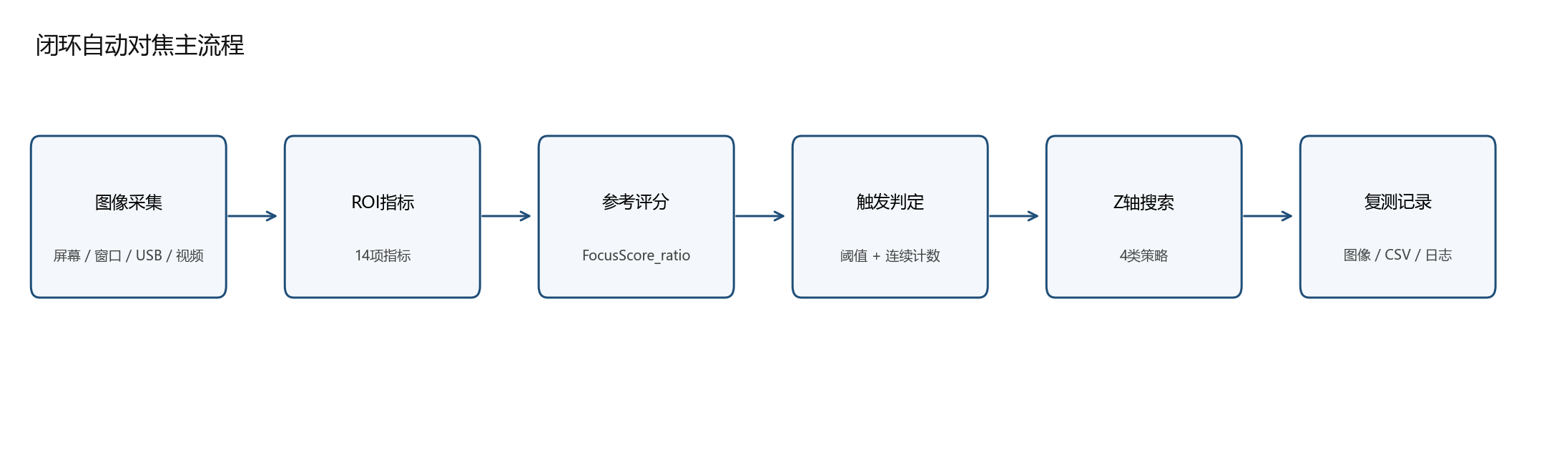
图2.1 自动对焦闭环流程

技术创新点

作品难点
1. 多指标在不同样品和照明条件下的可比性：系统需要同时处理梯度、高频、边缘、亮度和颜色等指标，并通过参考基线和权重抑制单一指标波动。
2. 补焦方向与搜索效率：方向探测需要在有限步数内判断上升趋势，随后复用方向完成粗搜、局部细搜和回到最佳位置，避免同一搜索周期重复判断。
3. 真实硬件与离线/模拟环境兼容：窗口捕获、USB 相机、视频文件、VirtualZAxis 和 Newport Picomotor 需要共享同一控制接口，同时对依赖缺失、设备未连接和 ROI 越界给出明确错误。

作品创新点
1. FocusScore_ratio 采用 14 项指标的整图/ROI 双通道计算，当前实现默认启用 highfreq_ratio、tenengrad、brenner 和 red_blue_ratio，其余指标可通过配置增加权重。
2. 搜索策略可插拔：hill_climb、full_sweep、curve_fit、golden_section 和 feedback_closed_loop 由工厂函数统一创建，便于按样品焦曲线选择策略。
3. 软件闭环与 UI 解耦：AutofocusController 可独立运行，PyQt 工作线程负责预览、进度、暂停、停止和日志信号，避免耗时采集阻塞界面。
4. 离线数据能力：支持视频按固定间隔抽帧、基准图选择、分数标注、零分图片过滤，以及按 ROI 生成新视频。

硬件设备
表2.1 采集与执行平台对比
平台 | 输入/输出 | 适用场景 | 边界
屏幕/窗口 | RGB 图像 | 显微镜软件窗口 | 依赖窗口权限
USB 相机 | 实时帧 | 直接相机采集 | 依赖驱动与设备
本地视频 | 视频帧 | 离线复盘 | 不执行实机移动
Newport 8742 | Z 轴步进 | 真实闭环补焦 | 需 pylablib 与控制器

视觉采集与 ROI
FocusMetricsCalculator 提供 screen_region、window_roi、usb_camera 和 local_video_file 等采集分支。默认截图区域为 (116, 98, 1112, 886)，默认 ROI 为 (0, 0, 300, 300)，并在计算前将 ROI 限制到实际图像边界。窗口模式优先使用 Win32 捕获，失败时回退到激活窗口后的屏幕截图。

Newport Picomotor Z 轴
ZAxisController 对 Newport 8742 连接参数、后端选择、超时、轴扫描、速度和加速度进行封装。move_relative 使用带符号步数表达方向，check_available 可在不实际移动的情况下检查 pylablib、控制器数量和连接索引。源码将 z_picomotor_conn 作为配置项，避免将设备索引硬编码在业务流程中。

模拟执行设备
FocusSimulator 由 VirtualZAxis 与 ImageGenerator 组成，可设定 peak_z、blur_scale、drift_rate、focus_degrade、pattern 和 noise_level。模拟器通过 Gaussian blur 让图像清晰度随 Z 位置变化，用于验证搜索策略和闭环停止条件，不代表真实光学系统的性能指标。

算法原理分析
表2.2 闭环搜索策略对比
策略 | 核心方法 | 优点 | 适用条件
hill_climb | 方向探测+爬坡+局部细搜 | 移动量较小，支持方向复用 | 焦点峰值较连续
full_sweep | 固定范围逐点扫描 | 不依赖先验曲线 | 首次标定或峰值未知
curve_fit | 离散采样+抛物线拟合 | 可预测峰值位置 | 焦曲线近似单峰
golden_section | 区间收缩 | 采样效率高 | 峰值区间已知

聚焦指标与参考基线
FocusMetricsCalculator 对 RGB 图像计算 tenengrad、laplacian_var、brenner、highfreq_ratio、local_contrast、edge_width、halo_width、brightness_mean、brightness_std、red_blue_ratio、modified_laplacian、dct_energy、smd 和 entropy 共 14 项指标。FocusScorer 先以多次采样建立参考均值，再对当前 ROI 的各项指标计算 current/reference，并按权重求加权均值；单项比值限制在 [0, 2.5]，防止异常值支配总分。
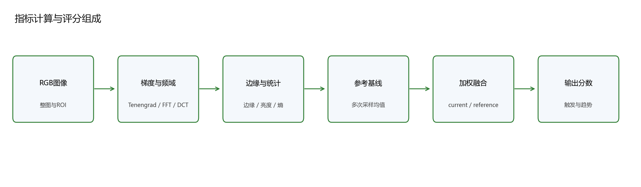
图2.2 聚焦指标计算与评分组成

闭环触发与搜索策略
默认触发阈值为 0.95，绝对值模式下允许区间为 [0.95, 1.05]；连续 3 轮超出区间后触发补焦。hill_climb 先进行多点方向探测，再沿上升方向迭代，最后回到最佳位置并做局部细搜；full_sweep 进行固定范围扫描；curve_fit 以抛物线拟合峰值后微调；golden_section 在 bracket 区间内递归收敛。搜索停止还受最大迭代次数、耐心轮数、总步数和手动停止状态约束。

实施方案

技术可行性分析
从源码结构看，核心模块边界清晰：config.py 保存参数，metrics.py 负责图像与采集，scorer.py 负责参考与评分，search.py 负责策略，controller.py 负责一次完整补焦，z_axis.py 负责硬件，simulator.py 提供无硬件替代，main.py 和 PyQt UI 提供运行入口。因此可以先用模拟器和离线视频完成算法验证，再接入真实窗口、相机和 Z 轴。
风险主要来自真实采集环境：ROI 内容变化、曝光/照明变化、参考图不稳定会使 FocusScore_ratio 偏离纯粹的清晰度含义；pylablib、USB 驱动或窗口权限缺失会阻止实机移动。部署时应先运行 check_available、建立参考基线，并设置被动模式的最大尝试次数与机械行程保护。

技术细节

系统主程序设计
命令行入口支持 --build-ref、--cycles、--interval、--demo-sim、--strategy、--roi 等参数。每轮由 check_and_autofocus() 完成采集、指标计算、触发判定、可选闭环搜索和结果保存；main.py 同时写入日志与 CSV，便于后续分析。

PyQt 交互界面设计
autofocus_qt_ui 提供采集模式、设备选择、截图区域、ROI、搜索策略、Z 轴参数、触发阈值、被动补焦和 FocusScore 检测开关。右侧区域显示实时预览、14 项指标表、趋势曲线、横竖剖面和运行日志；后台 QThread 负责闭环、离线检测和视频 ROI 裁剪。

离线处理设计
OfflineDatasetDetector 可从视频按默认 3 秒间隔抽帧，也可读取图片文件夹；选择基准图后，对每张图计算 FocusScore 并在图像上方标注。VideoRoiCropper 对视频逐帧裁剪 ROI，自动限制越界坐标，保持源视频帧率，并按 mp4v、XVID、MJPG 顺序尝试编码。

系统测试与精度验证
本次源码回归测试执行 `python -m pytest -q`，结果为 11 passed，覆盖 ROI 边界限制、输出路径、单帧裁剪、视频信息读取、完整视频裁剪、进度回调、后台线程成功与异常信号等路径。该结果证明离线视频 ROI 模块和 Qt worker 的软件行为满足现有测试断言。
当前仓库未提供本轮真实显微镜图像、实机 Newport 运动日志或统一的光学重复定位测试数据，因此本文不把模拟峰值、FocusScore_ratio 或软件单元测试结果表述为实机对焦精度。后续现场验证应补充不同样品、不同照明、正负方向扰动、长时间漂移和机械限位场景。
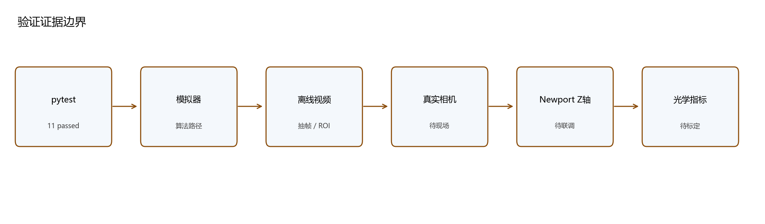
图3.1 软件测试与现场验证边界

参考资料
[1] Bradski G. The OpenCV Library. Dr. Dobb's Journal of Software Tools, 2000.
[2] Gonzalez R C, Woods R E. Digital Image Processing. Pearson, 2018.
[3] Krotkov E. Focusing. International Journal of Computer Vision, 1988, 1: 223-237.
[4] Newport Corporation. Picomotor Controller 8742 User's Manual, 2024.
[5] Riverbank Computing. PyQt Documentation. https://www.riverbankcomputing.com/software/pyqt/
[6] Python Software Foundation. Python 3 Documentation. https://docs.python.org/3/

